Cours d’électricité

LA THEORIE SUR L’ELECTRICITE

LES NOTIONS DE BASE

Le courant continu

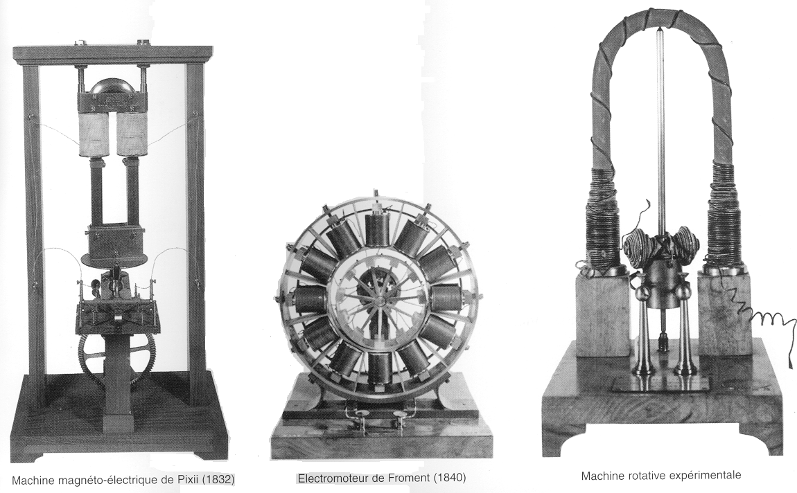

PARTIE N°2 :

LES LOIS DE KIRCHOFF

TABLE DES MATIERES

1. Les lois de KIRCHHOFF 2
1.1. La loi des nœuds 2
1.2. La loi des mailles 3
2. Les applications 4
2.1. Exercices n°1 4
2.2. Exercices n°2 5
2.3. Exercices n°3 6
2.4. Exercices n°4 7
2.5. Exercices n°5 8
2.6. Exercices n°6 9
2.7. Exercices n°7 10
2.8. Exercices n°8 11
2.9. Exercices n°9 12
2.10. Exercices n°10 13

Les lois de KIRCHHOFF

La loi des nœuds
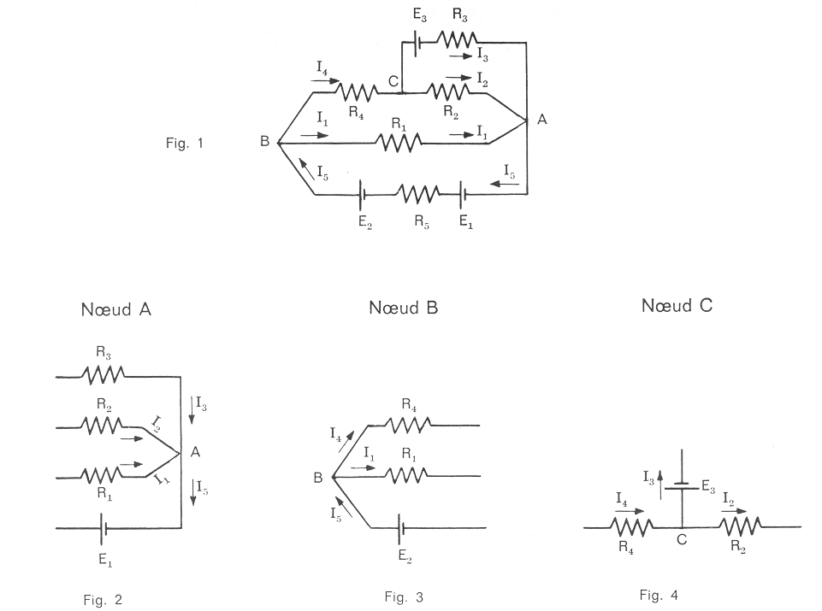

La somme algébrique des intensités de courants passant par un nœud est toujours nulle.
$\sum{I}=0$
à condition de : faire précéder du signe + les courants qui se
dirigent vers le nœud
faire précéder du signe – les courants qui
s’éloignent du nœud

La loi des mailles
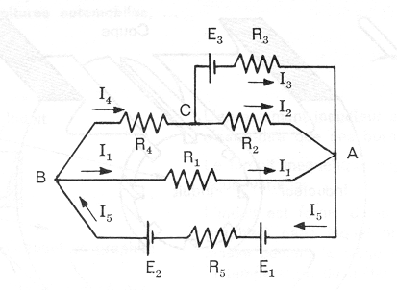
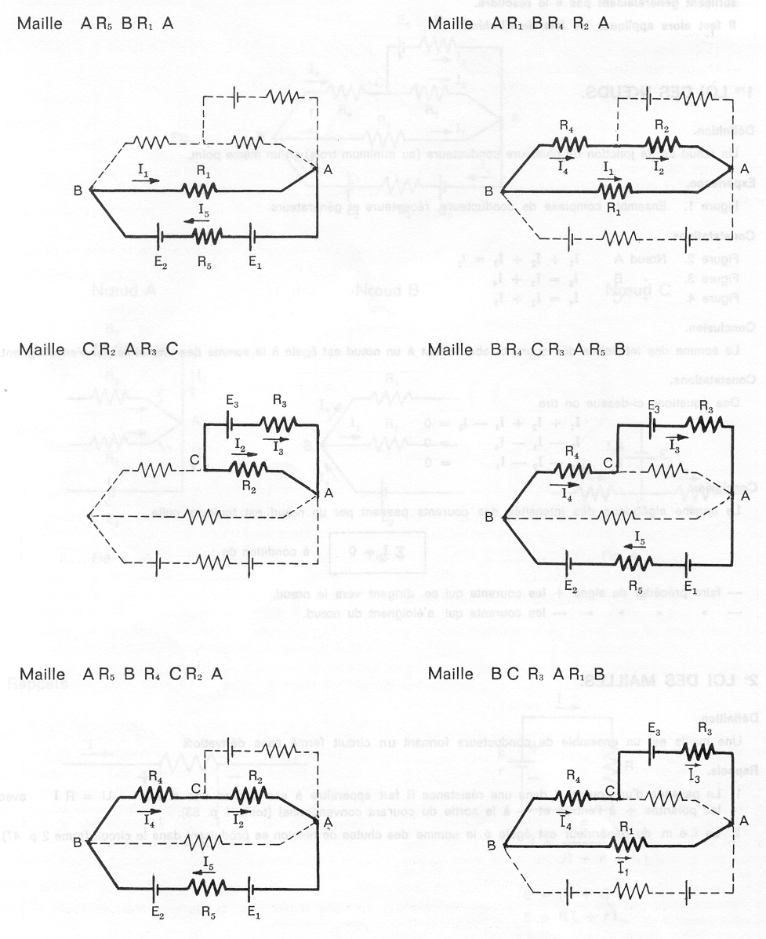
La somme algébrique des forces électromotrices est égale à la somme algébrique des chutes de tension.
$\sum{E}=\sum{R×I}$
à condition de : considérer les FEM comme + si en parcourant
la maille elles élèves le potentiel
considérer les chutes de tension comme + si
l’on parcourt la résistance dans le sens
du courant

Les applications

Exercices n°1

Tu feras ensuite le calcul de toutes les tensions et de tous les courants pour chaque composant.

Tu feras une synthèse dans un tableau récapitulatif.

Exercices n°2

R1 = cuivre, L=100 m , S= 0.1 mm²
R2 = R20°C = 10 ohms, RT à 10°C alpha = 0.00345
R3 = 3 ohms
R4 = 4 ohms
R5 = 5 ohms
E1 = 12 V
E2 = 4.5V
E3 = 9V

Tu feras ensuite le calcul de toutes les tensions et de tous les courants pour chaque composant.

Tu feras une synthèse dans un tableau récapitulatif.

Exercices n°3

R1 = 10 ohms
R2 = 15 ohms
R3 = 20 ohms
R4 = 15 ohms
R5 = 25 ohms
E1 = 15V
E2 = ? V
E3 = 20V

Tu feras ensuite le calcul de toutes les tensions et de tous les courants pour chaque composant.

Tu feras une synthèse dans un tableau récapitulatif.

Exercices n°4

R1 = Aluminium, L= 75 m, S= 2.5 mm²
R2 = 5 ohms
R3 = 12.5 ohms
R4 = 17000 milli ohms
R5 = 0.022 Kohms
R6 = R0°C = 12 ohms, RT à 17°C alpha = 0.0028
R7 = Cuivre, L= 74 m , S= 6 mm²
R8 = R20°C = 21 ohms, RT à 50°C alpha = 0.0034
R9 = 32 ohms
E1 = 12 V 12AH r1 = 5 ohms
E2 = 12V 15AH r2 = 8 ohms
E3 = 24V 35AH r3 = 3 ohms
E4 = 17V 20AH r4 = 6 ohms

Tu feras ensuite le calcul de toutes les tensions et de tous les courants pour chaque composant.

Tu feras une synthèse dans un tableau récapitulatif.

Exercices n°5

R1 = 15 ohms
R2 = 20 ohms
R3 = 45 ohms
R4 = 10 ohms
R5 = 20 ohms
R6 = 10 ohms
R7 = 20 ohms
R8 = 30 ohms
R9 = 40 ohms
R10 = 15 ohms
R11 = 5 ohms
E1 = 16V
E2 = 24V
E3 = 10 V
E4 = 10V

Tu feras ensuite le calcul de toutes les tensions et de tous les courants pour chaque composant.

Tu feras une synthèse dans un tableau récapitulatif.

Exercices n°6

R1 : cuivre, 100m , 1mm²
R2 : 25ohms (à 20°C) si T=50°C et alpha de 0.0038
R3 = 12 ohms
R4 : argent, 50m, 2.5mm²
R5 : 50 ohms (à 20°C) si T= -15°C et alpha de 0.00377
R6 = 6ohms
R7 : Aluminium, 75m , 1.5mm²
R8 : 10 ohms (à 25°C) si T= -20°C et alpha de 0.0039
R9 = 16ohms
R10 : cuivre, 500m , 0.025m²
R11 : 5 ohms (à 20°C) si T= 25°C et alpha de 0.0015
E1 = 45V
E2 = 50V
E3 = ?
E4 = 10V
I dans E2 = 150mA

Tu feras ensuite le calcul de toutes les tensions et de tous les courants pour chaque composant.

Tu feras une synthèse dans un tableau récapitulatif.

Exercices n°7

R1 : cuivre, 1000m , 4mm²
R2 : 25ohms (à 25°C) si T=70°C et alpha de 0.0038
R3 = 12 ohms
R4 : argent, 50m, 2.5mm²
R5 : 50 ohms (à 30°C) si T= -15°C et alpha de 0.00377
R6 = 6ohms
R7 : Aluminium, 75m , 1.5mm²
R8 : 10 ohms (à 35°C) si T= -20°C et alpha de 0.0039
R9 = 16ohms
R10 : cuivre, 500m , 0.025m²
R11 : 5 ohms (à 50°C) si T= 100°C et alpha de 0.0015
E1 = 45V r1 = 5 ohms
E2 = 50V r2 = 8 ohms
E3 = 500V r3 = 55 ohms
E4 = 10V r4 = 75 ohms

Tu feras ensuite le calcul de toutes les tensions et de tous les courants pour chaque composant.

Tu feras une synthèse dans un tableau récapitulatif.

Exercices n°8

R1 = 85 ohms
R2 = 760 ohms
R3 = 2Kohms
R4 = 750 ohms
R5 = 500 ohms
R6 = 84 ohms
R7 = 660 ohms
R8 = 15Kohms
R9 = 500 ohms
R10 = 500 ohms
R11 = 500 ohms
R12 = 100 ohms
R13 = 200 ohms
E1 = 100V
E2 = 75V
E3 = 50V

Tu feras ensuite le calcul de toutes les tensions et de tous les courants pour chaque composant.

Tu feras une synthèse dans un tableau récapitulatif.

Exercices n°9

R1 = 5 ohms
R2 = cuivre, L=1000m , S= 1.5mm²
R3 = R20°C = 10 ohms, RT à 50°C alpha = 0.0065
R4 = 12 ohms
R5 = 4 ohms
R6 = 4 ohms
R7 = 6 ohms
R8 = 2 ohms
R9 = 150 ohms
R10 = 1 ohm
E1 = 9 V
E2, E3, E4, E5 = 1.5V
E6, E7 = 4.5V
E8 = 9V
E9 = 24V

Tu feras ensuite le calcul de toutes les tensions et de tous les courants pour chaque composant.

Tu feras une synthèse dans un tableau récapitulatif.

Exercices n°10

R1 = 5 ohms
R2 = cuivre, L=1000m , S= 1.5mm²
R3 = R20°C = 10 ohms, RT à 50°C alpha = 0.0065
R4 = 12 ohms
R5 = 4 ohms
R6 = 4 ohms
R7 = 6 ohms
R8 = 2 ohms
R9 = 150 ohms
R10 = 1 ohm
E1 = 9 V
E2, E3, E4, E5 = 1.5V
E6, E7 = 4.5V
E8 = 9V
E9 = 24V

Tu feras ensuite le calcul de toutes les tensions et de tous les courants pour chaque composant.

Tu feras une synthèse dans un tableau récapitulatif.

